МИНОБРНАУКИ РОССИИ

Федеральное государственное бюджетное образовательное учреждение высшего образования

НИЖЕГОРОДСКИЙ ГОСУДАРСТВЕННЫЙ ТЕХНИЧЕСКИЙ
УНИВЕРСИТЕТ им. Р.Е.АЛЕКСЕЕВА

Институт радиоэлектроники и информационных технологий
Кафедра информатики и систем управления

__________________________________________________________________
(наименование темы проекта или работы)

ОТЧЕТ
по лабораторной работе
по дисциплине
___ Информатика и компьютерные технологии ______
(наименование дисциплины)

РУКОВОДИТЕЛЬ:
________________ ______Савкин А.Е.__ _
(подпись) (фамилия, и.,о.)

СТУДЕНТ:
________________ ______Павлова А.А.__
(подпись) (фамилия, и.,о.)

________25-ПОз___
(шифр группы)

Работа защищена «___» ____________
С оценкой ________________________

Цель работы:
Научиться создавать сайты с использованием HTML, CSS и JavaScript.
Ход работы:
Концепция
Работа над сайтом начинается с продумывания основной концепции и темы сайта. Мной была выбрана тема «Путешествия в горы». Это корпоративный сайт-визитка туристического агентства, специализирующегося на организации горных походов и альпинистских экспедиций. Цель сайта - привлечь новых клиентов, продемонстрировать опыт компании, показать популярные маршруты и обеспечить удобный канал связи для бронирования туров.
Основная страница
После того, как сформулирована концепция сайта, началась работа по созданию главной страницы, которая будет встречать посетителя сайта первой, поэтому уже на этом этапе была продумана навигация по сайту, отображающаяся в правом верхнем углу. Также на этапе создания главной страницы был создан основной дизайн и стиль сайта. Внизу в центре добавлен блок случайного приветствия. Так же представлена галерея маршрутов, при нажатии на кнопки «Подробнее» открываются окна с детальным описанием, фотографиями, уровнем сложности и длительностью.
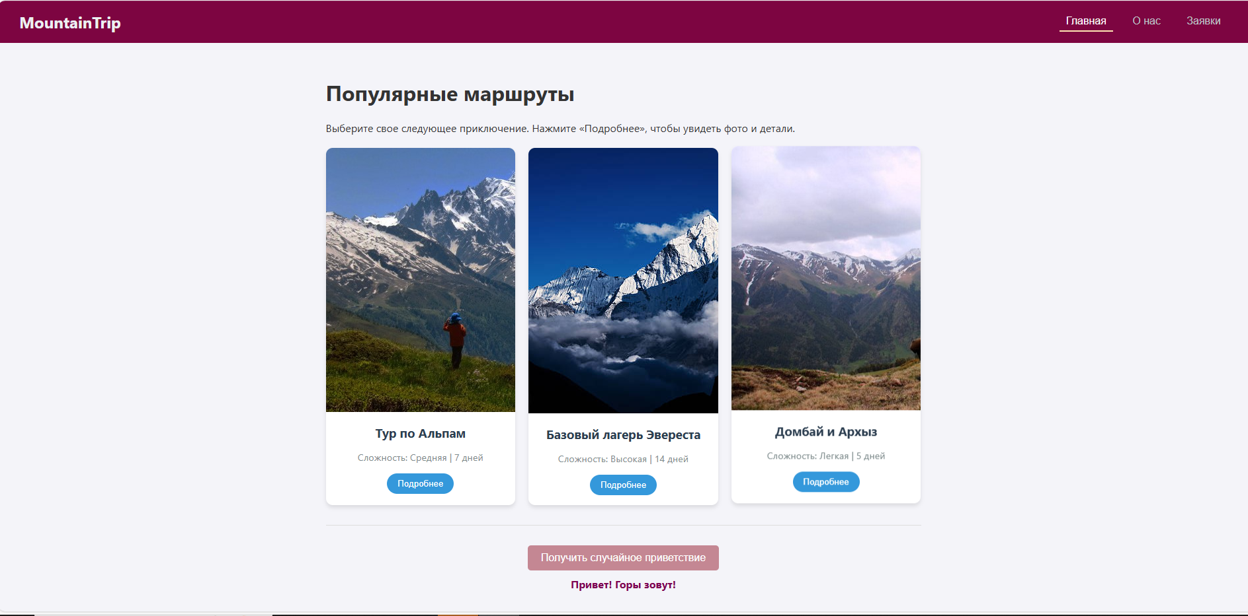
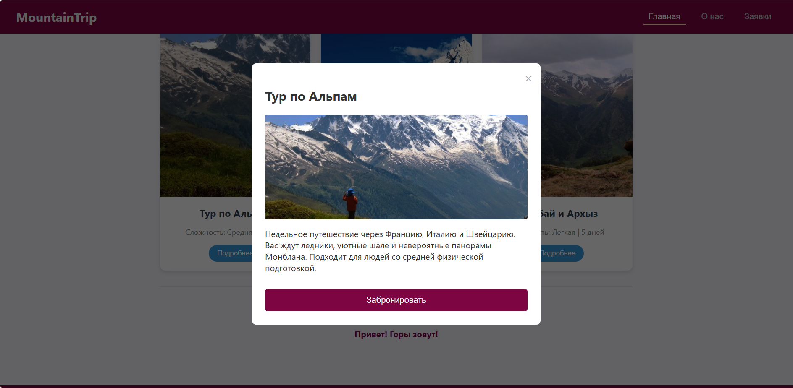
Страница «О нас»
В качестве второй страницы была создана страница с информацией об организации. На ней были размещены список преимуществ и живой счетчик проведенных экспедиций, демонстрирующий опыт компании. Также показан адрес офиса с отображением на карте.
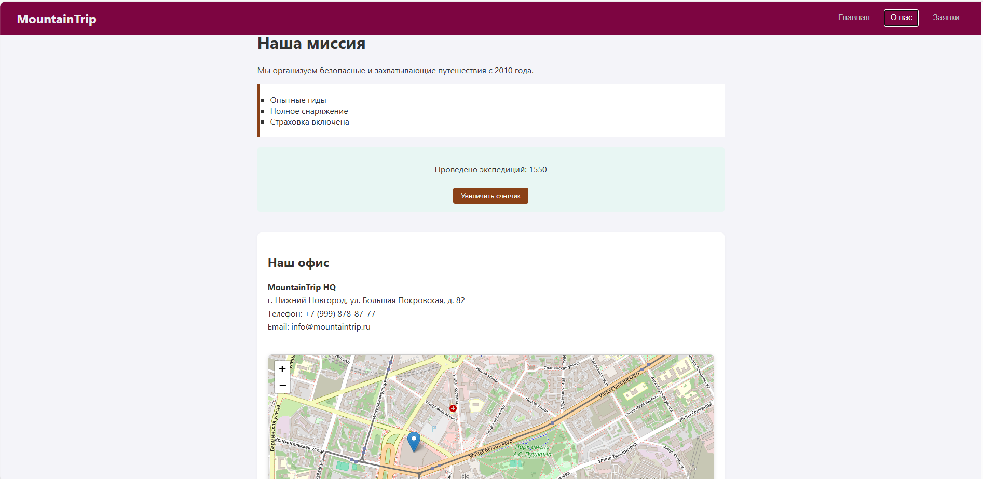
Страница «Заявки»
На третьей странице представлена форма обратной связи. Можно оставить заявку и сразу получить подтверждение отправки заявки.
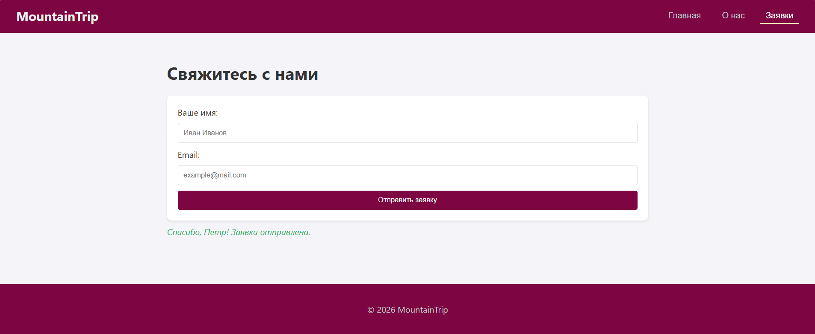

Структура главной страницы.
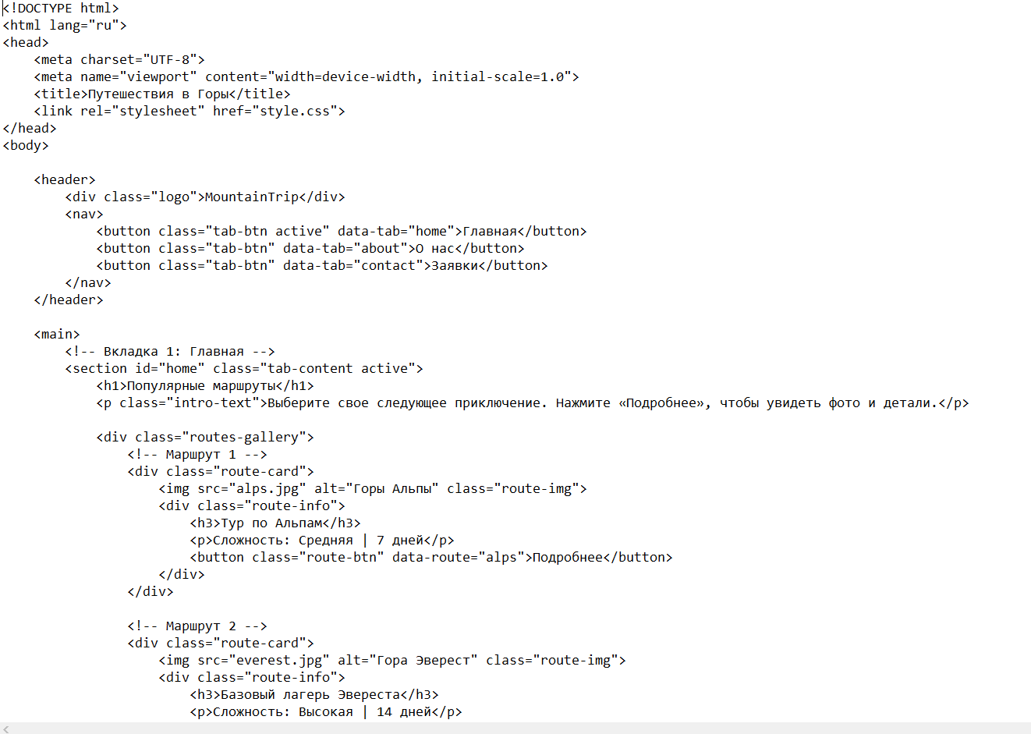
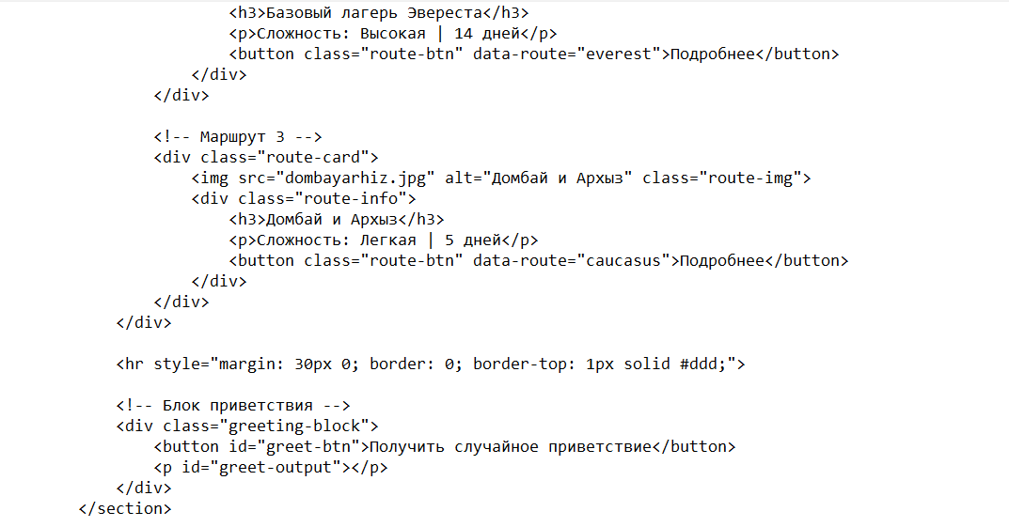

Структура страницы «О нас».
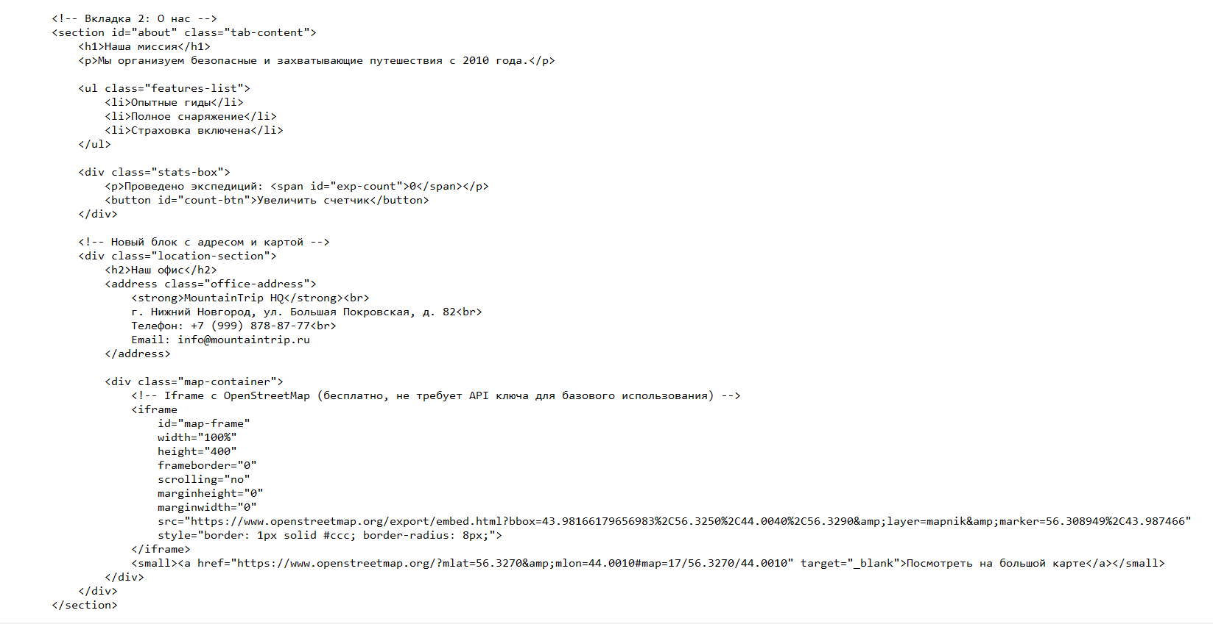
Структура страницы заявки.
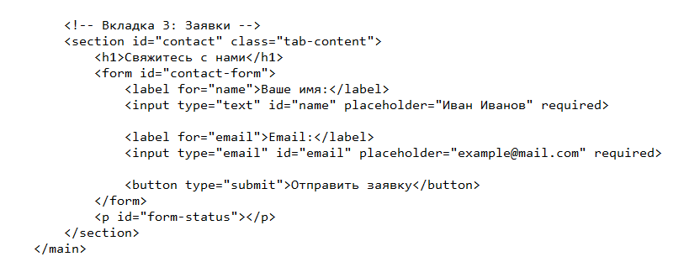

Структура модального окна, отображающего детали маршрута при нажатии на кнопку «Подробнее»
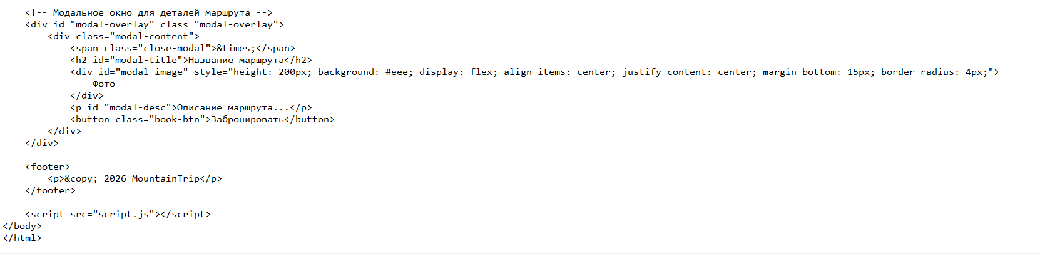

Были подготовлены изображения для демонстрации маршрутов.
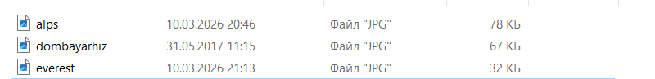
Был описан основной стиль сайта в файле style.css.
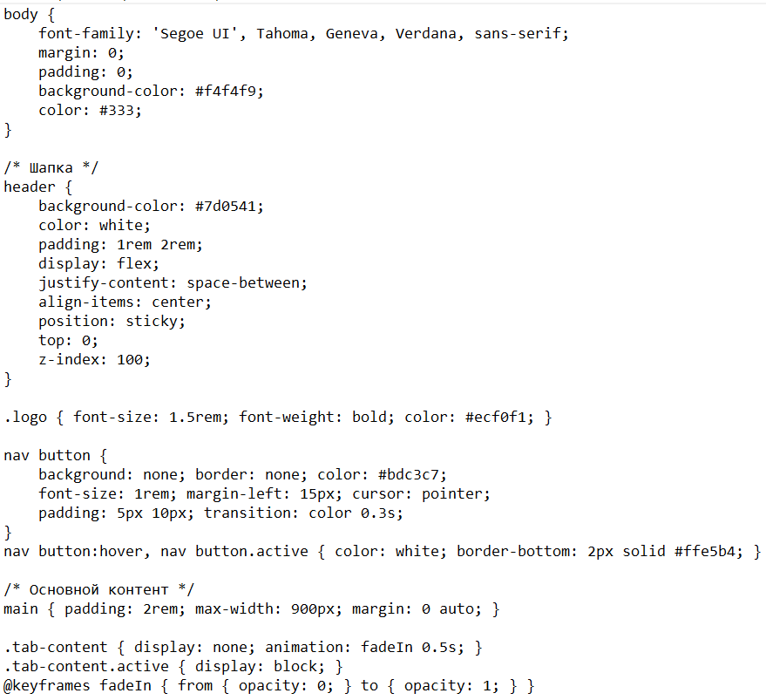
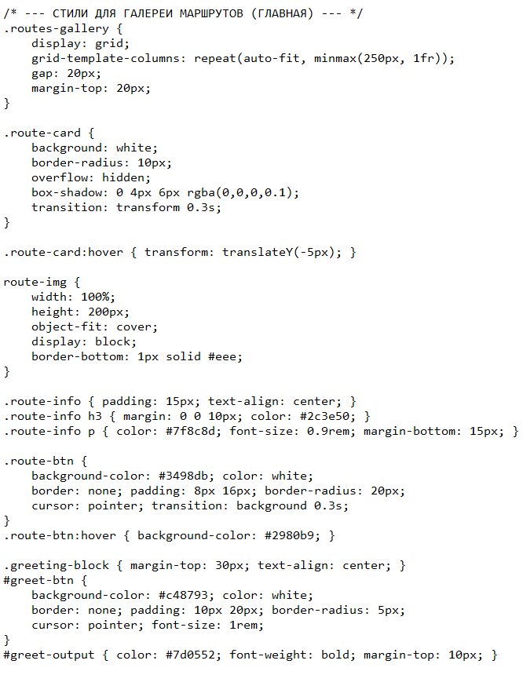
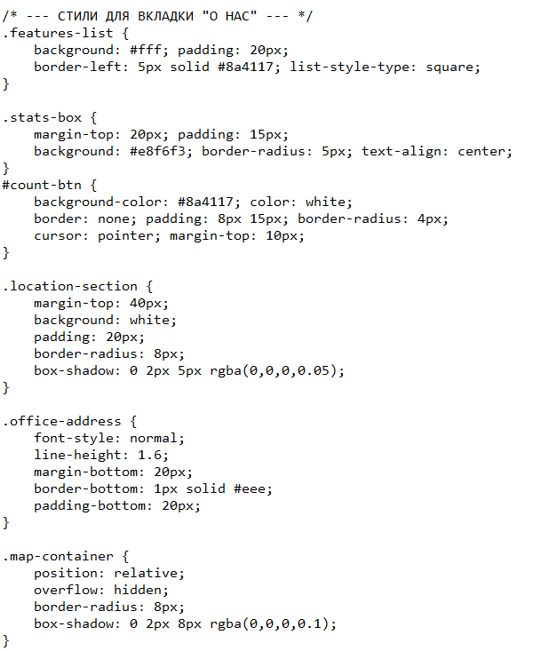
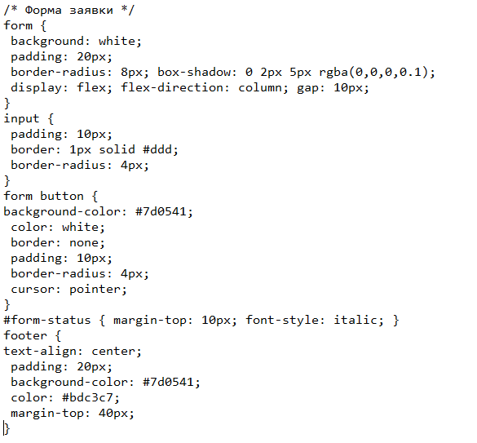

Описание скриптов:
Скрипт переключения вкладок:
Он слушает клик по любой кнопке в меню.При клике он удаляет класс active у всех элементов.Затем он добавляет класс active только той кнопке, которая была нажата.
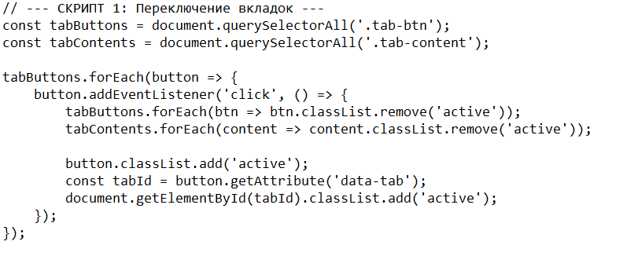

Скрипт приветствия:
Находит кнопку и пустой параграф на главной странице.
При клике выбирает случайную фразу из массива messages и вставляет её в параграф.

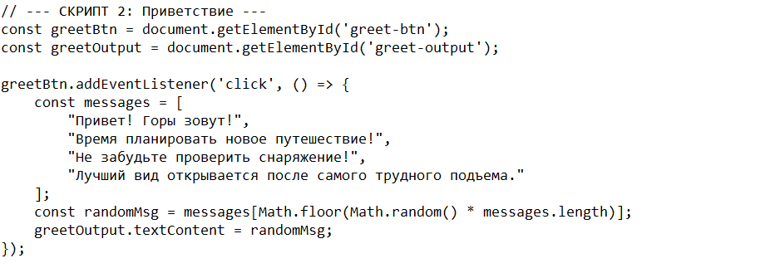

Скрипт счетчика и формы:
Счетчик - хранит переменную expeditionCount. При клике увеличивает её на 1 и обновляет текст на странице.
Форма - берет имя пользователя, выводит персонализированное сообщение об успехе и очищает поля ввода.

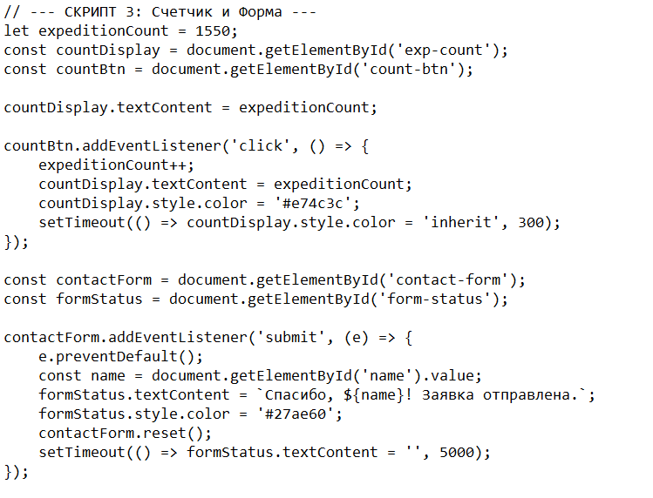
Скрипт маршрутов и модального окна
Хранение данных, информации о маршрутах (название, описание)
При клике на кнопку «Подробнее» скрипт считывает ID маршрута из кнопки, находит соответствующие данные в объекте, заполняет ими одно и то же модальное окно (меняет текст и картинку), показывает окно пользователю.
Обрабатывает закрытие (по крестику или клику мимо окна) и кнопку «Забронировать», которая автоматически переключает вкладку на форму заявок.
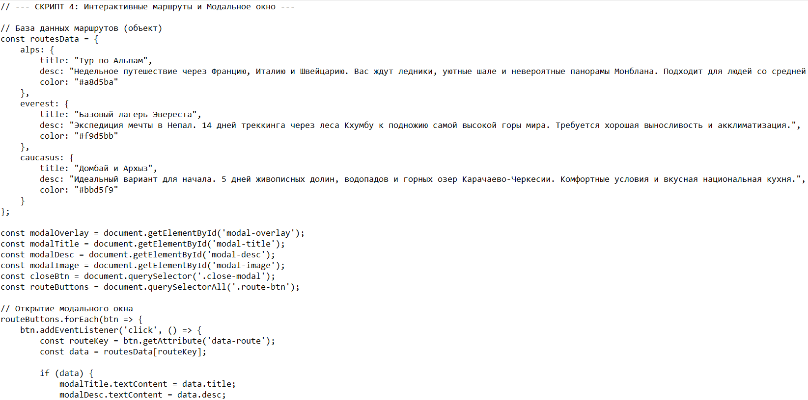
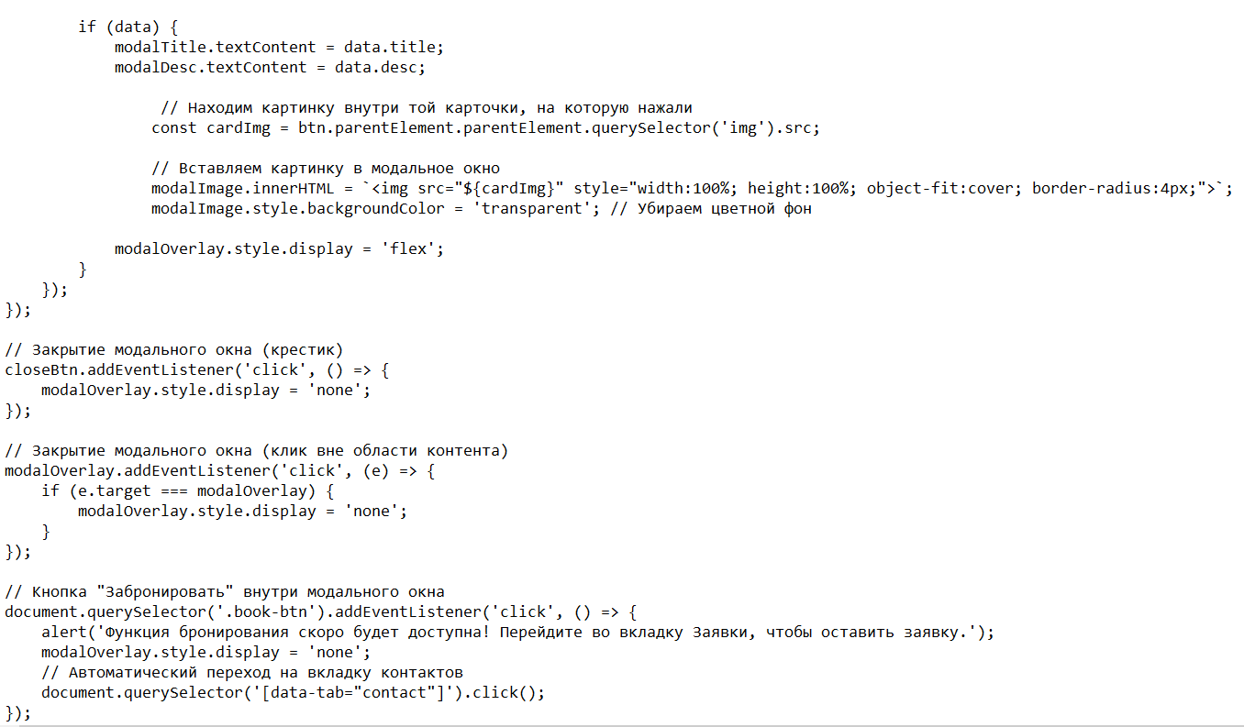

Создана интерактивная карта на странице «О нас» для более лучшего понимания расположения компании.
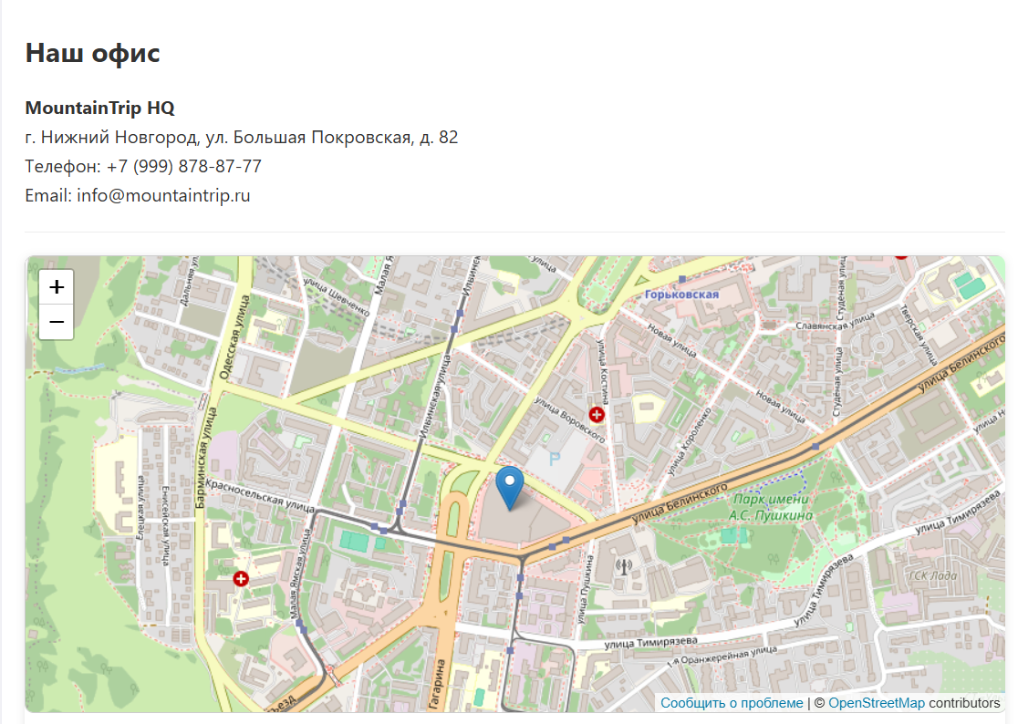
Вывод:
В результате выполнения лабораторной работы был создан сайт «Путешествие в горы».

